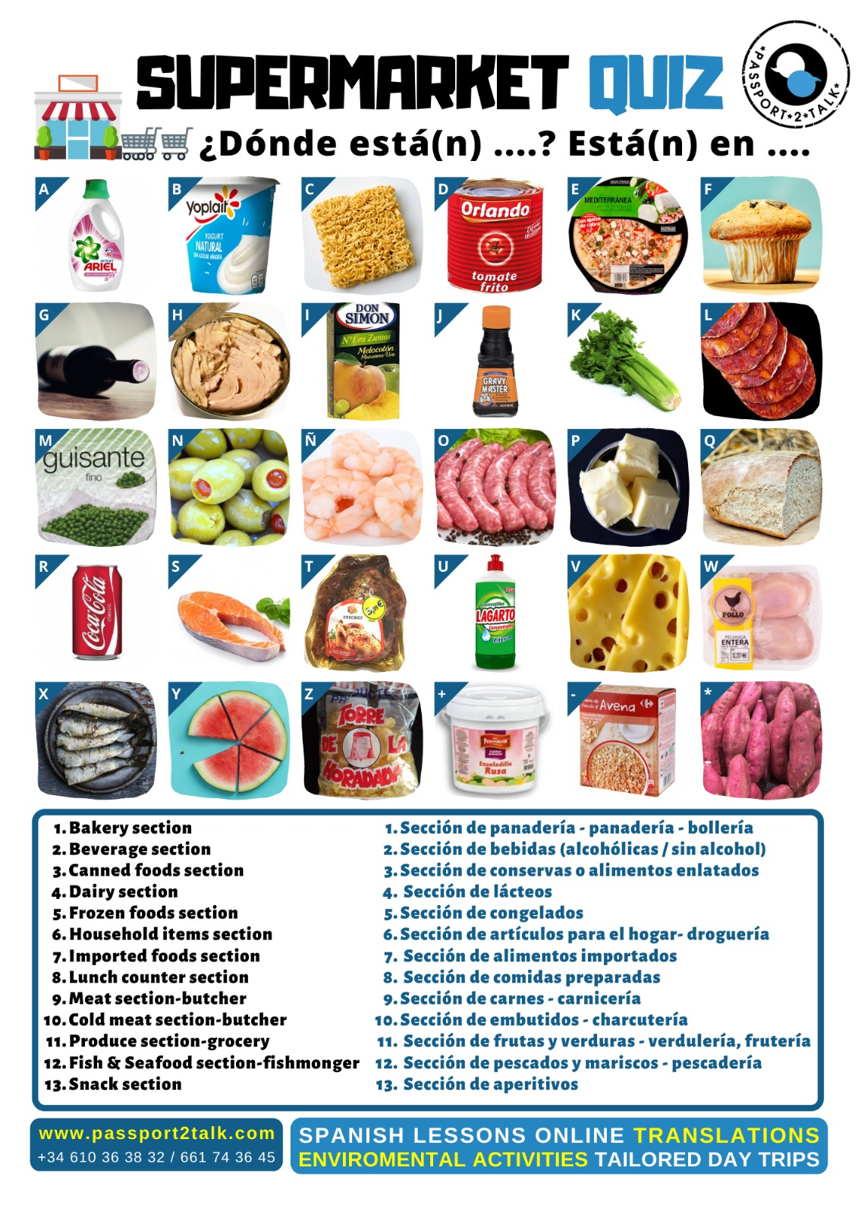

 | Supermarket | Supermercado
 | Vocabulary 1 - Sections | Vocabulario 1 - Secciónes
1 | Bakery section | Sección de panadería - panadería
2 | Beverage section | Sección de bebidas (alcohólicas, sin alcohol)
3 | Canned foods section | Sección de conservas o alimentos enlatados
4 | Dairy section | Sección de lácteos
5 | Frozen foods section | Sección de congelados
6 | Household items section | Sección de artículos para el hogar- droguería
7 | Imported foods section | Sección de alimentos importados
8 | Lunch counter section | Sección de comidas preparadas
9 | Meat section-butcher | Sección de carnes - carnicería
10 | Cold meat section-butcher | Sección de embutidos - charcutería
11 | Produce section-grocery | Sección de frutas y verduras - verdulería, frutería
12 | Fish & Seafood section-fishmonger | Sección de pescados y mariscos - pescadería
13 | Snack section | Sección de aperitivos
 | Key to QUIZ1 SECTIONS | Solución a QUIZ1 SECCIÓNES
1 | Muffin, loaf of bread | F Magdalena, Q barra de pan, bocadillo-viena
2 | Wine, soft drink, juice | G Vino, R refresco, I zumo (jugo-Sudamérica)
3 | Tomato tin, canned tuna | D Lata de tomate, H lata de atún
4 | Yogurt, butter, | B Yogur, P mantequilla, margarina
5 | Frozen peas, frozen pizza, frozen prawns | M Guisantes congelados, E Pizza congelada, Ñ gambas congeladas
6 | Dishwasher, washing machine detergent | U Lavavajillas, A detergente liquido lavadora
7 | Chinese noodles, gravy sauce, porridge oat | C Fideos chinos, J salsa gravy, '- copos de avena para porridge
8 | Russian Salad, roast chicken | + Ensaladilla rusa, T pollo asado
9 | Chicken breasts, sausages | W Pechugas de pollo, O salchichas,
10 | Chorizo, salami, cheese | L Chorizo, V queso, salchichón, salami, mortadela
11 | Celery, watermelon, sweet potato | K Apio, Y sandía, '*boniato, (patata dulce o batata-Sudamérica)
12 | Sardines, prawns, salmon | X Sardinas, Ñ gambas frescas, S salmón
13 | Crips, pepper stuffed olives | Z Patatas fritas de bolsa, N aceitunas rellenas de pimiento

Solo una persona preguntando en el supermercado- only one person asking in the supermarket:

1) Perdone, ¿me puede decir dónde están las magdalenas y las barras de pan?
Las magdalenas (F) y las barras de pan (Q) están en la sección de panadería (1).

1) Perdone, ¿me puede decir dónde está el pan?
El pan (Q) está en la sección de panadería (1).

2) Disculpe, ¿puede decirme dónde está el vino, los refrescos y el zumo (I)?
El vino (G) y los refrescos (R) están en la sección de bebidas (2).

3) Buenos días, ¿me puede decir dónde están las latas de tomate (D) y las de atún (H)?
Las latas de tomate (D) y las de atún (H) están en la sección de conservas o alimentos enlatados (3).

4) Buenas tardes, ¿puede decirme dónde están los yogures desnatados (B) y la mantequilla (P)?
Los yogures desnatados (B) y la mantequilla (P) están en la sección de lácteos.

5) Perdone, ¿me puede decir dónde están los guisantes congelados (M), la pizza congelada y las gambas congeladas (Ñ)?
Los guisantes congelados (M), la pizza congelada € y las gambas congeladas (Ñ) están en la sección de congelados.

Una pareja preguntando en el supermercado – A couple asking in the supermarket:
6) Perdone, ¿nos puede decir dónde está el detergente para la lavadora (A)?
El detergente líquido para la lavadora (A) está en la sección de artículos para el hogar (6).
¿Y el lavavajillas (U)?
También está allí.

7) Disculpe, ¿puede decirnos ¿dónde están los noodles-fideos chinos (C ), la salsa gravy (J) y los copos de avena (-)?
Los noodles-fideos chinos (C ), la salsa gravy (J) y los copos de avena (-) están en la sección de alimentos importados (7).

8) Buenos días, ¿nos puede decir dónde están la ensaladilla rusa (+) y el pollo asado (T)?
La ensaladilla rusa y el pollo asado (T) están en la sección de comidas preparadas (8).

9) Buenos días, ¿nos puede decir dónde están las pechugas de pollo (W) y las salchichas (O)? - PECHOS: for women
Las pechugas de pollo (W) y las salchichas (O) están en la sección de carne / carnicería (9).

10) Buenos días, ¿nos puede decir dónde están el chorizo (L) y el queso (V)?
El chorizo (L) y el queso (V) están en la sección de embutidos / fiambres (10)

Solo una persona preguntando en el supermercado- only one person asking in the supermarket:
11) Perdone, ¿me puede decir dónde está el apio (K), la sandía (Y) y los boniatos (*)?
El apio (K), la sandía (Y) y los boniatos (*) están en la sección de frutas y verduras (11).

12) Perdone, ¿me puede decir dónde están las sardinas(X), las gambas frescas(Ñ) y el salmón(S)?
Las sardinas(X), las gambas frescas(Ñ) y el salmón(S) están en la sección de pescados y mariscos/pescadería (12).

13) Disculpe, ¿puede decirme dónde están las patatas fritas de bolsa (Z) y las aceitunas rellenas de pimiento (N)?
Las patatas fritas de bolsa (Z) y las aceitunas rellenas de pimiento (N) están en la sección de aperitivos (13).

